Colégio Pedro II – Campus Humaitá I

6
Nome: GABARITO
5º ano - Turma: ________ Data: 11 /08 /2015

6ª Aula de Recuperação - Matemática

1) Um empresário organizou seus depósitos bancários através dos meses em um semestre.

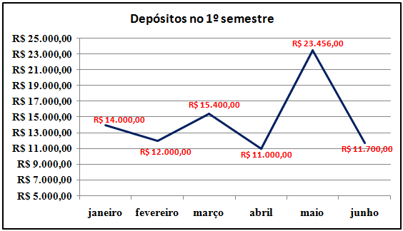
- O gráfico mostra os valores depositados pelo empresário mês a mês de acordo com a arrecadação com vendas.

a) Que mês foi efetuado o maior depósito? Maior depósito ocorreu no mês de maio.

b) Que mês foi efetuado o menor depósito? Menor depósito ocorreu no mês de abril.

c) Qual a diferença entre os valores no eixo vertical? A diferença é de R$2.000,00.

d) Um dos depósitos foi de R$ 15.400,00. Em que mês ocorreu? Ocorreu no mês de março.

e) Na reportagem, o empresário declarou que em determinado mês precisou gastar R$2.040,00 com reformas e por isso só depositou R$ 14.000,00.

Qual foi o mês em que esse fato ocorreu? Ocorreu no mês de janeiro.

Qual deveria ser o depósito se não houvesse a reforma? Deveria ser de (2 040 + 14 000) = R$16.040,00.

2) O empresário também organizou as despesas durante quatro meses.

MESES | CONDOMÍNIO | TEL | NATAÇÃO | MERCADO | LUZ/GÁS | TOTAL (DESPESA)
JAN | R$335,40 | R$97,00 | R$80,00 | R$500,00 | R$140,00 | R$1.152,40
FEV | R$335,40 | R$134,00 | R$80,00 | R$460,00 | R$132,80 | R$1.142,20
MAR | R$335,40 | R$120,00 | R$80,00 | R$480,00 | R$156,00 | R$1.171,40
ABR | R$335,40 | R$232,00 | R$80,00 | R$504,00 | R$178,00 | R$1.329,40

a) Em que mês a despesa da casa foi maior? A despesa foi maior em abril.

b) Em que mês a despesa da casa foi menor? A despesa foi menor em fevereiro.

c) Qual o gasto total no quadrimestre? O gasto total no quadrimestre foi de R$4.794,60.

d) O empresário destina sempre R$3.000,00 por mês para os pagamentos. Calcule quanto sobrou em cada mês após os pagamentos.

MESES | DESPESA | SOBRA POR MÊS
JAN | R$1.152,40 | R$3.000,00 – R$1.152,40 = R$1.847,60
FEV | R$1.141,40 | R$3.000,00 – R$1.142,20 = R$1.857,80
MAR | R$1.171,40 | R$3.000,00 – R$1.171,40 = R$1.828,60
ABR | R$1.329,40 | R$3.000,00 – R$1.329,40 = R$1.670,60

